



Xilinx Zynq FPGA,TI DSP,


MCU 기반의
프로그래밍 전문가 과정

날 짜 : 2018 . 4. 19

강사 – Innova Lee(이상훈)
gcccompil3r@gmail.com
학생 – 정한별
hanbulkr@gmail.com

< 모니터 해킹하기!>

monitor_hack.c

// Ubuntu 16.04.1
#include <linux/kernel.h>
#include <linux/module.h>
#include <asm/unistd.h>
#include <linux/syscalls.h>
#include <linux/hugetlb.h>

#include <linux/fs.h>
#include <asm/segment.h>
#include <linux/buffer_head.h>

#include <asm/current.h>

unsigned long **sys_call_table;

unsigned long **locate_sys_call_table(void)
{
unsigned long tmp;
unsigned long *p;
unsigned long **sys_table;

for(tmp = 0xffffffff81000000; tmp < 0xffffffffa2000000; tmp += sizeof(void *))
{
p = (unsigned long *)tmp;
if(p[__NR_close] == (unsigned long)sys_close)
{
sys_table = (unsigned long **)p;
return &sys_table[0];
}
}

return NULL;
}

int file_write(struct file *file, unsigned long long offset,
unsigned char *data, unsigned int size)
{
mm_segment_t oldfs;
int ret;

oldfs = get_fs();
set_fs(get_ds());

ret = vfs_write(file, data, size, &offset);

set_fs(oldfs);

return ret;
}

struct file *file_open(const char *filename, int flags, int mode)
{
struct file *filp = NULL;
mm_segment_t oldfs;
int err = 0;

oldfs = get_fs();
set_fs(get_ds());

filp = filp_open(filename, flags, mode);
set_fs(oldfs);

if(IS_ERR(filp))
{
err = PTR_ERR(filp);
return NULL;
}

return filp;
}

void file_close(struct file *file)
{
filp_close(file, NULL);
}

asmlinkage long (* orig_call)(const char __user *, int, umode_t);

asmlinkage long sys_our_open(const char __user *filename, int flags, umode_t mode)
{
long ret;
int write_ret;
struct file *filp = NULL;

ret = orig_call(filename, flags, mode);
printk(KERN_DEBUG "file %s has opened with mode %d\n", filename, mode);
printk(KERN_DEBUG "current task = 0x%x\n", current);
#if 0
filp = file_open("/proc/self/fd/1", O_WRONLY, 0644);

write_ret = file_write(filp, 0, "너 해킹 당했어 멍청아! 그것도 실력이라고 달고 사냐 ? ㅋㅋㅋ\n", 84);

file_close(filp);
#endif

return ret;
}
#if 0
asmlinkage long sys_our_open(const char __user *filename, int flags, umode_t mode)
{
printk("<0>Open System Call\n");
return (orig_call(filename, flags, mode));
}
#endif

static int (*fixed_set_memory_rw)(unsigned long, int);

int syscall_hooking_init(void)
{
unsigned long cr0;

if((sys_call_table = locate_sys_call_table()) == NULL)
{
printk("<0>Can't find sys_call_table\n");
return -1;
}

printk("<0>sys_call_table is at[%p]\n", sys_call_table);

// CR0 레지스터를 읽어옴
cr0 = read_cr0();
// Page 쓰기를 허용함
write_cr0(cr0 & ~0x00010000);

/* set_memory_rw 라는 심볼을 찾아와서 fixed_set_memory_rw 에 설정함 */
fixed_set_memory_rw = (void *)kallsyms_lookup_name("set_memory_rw");
if(!fixed_set_memory_rw)
{
printk("<0>Unable to find set_memory_rw symbol\n");
return 0;
}

/* 시스템 콜 테이블이 위치한 물리 메모리에 읽고 쓰기 권한 주기 */
fixed_set_memory_rw(PAGE_ALIGN((unsigned long)sys_call_table) - PAGE_SIZE, 3);

orig_call = (void *)sys_call_table[__NR_open];
sys_call_table[__NR_open] = (void *)sys_our_open;
write_cr0(cr0);
printk("<0>Hooking Success!\n");
return 0;
}

void syscall_hooking_cleanup(void)
{
#if 1
unsigned long cr0 = read_cr0();
write_cr0(cr0 & ~0x00010000);
sys_call_table[__NR_open] = orig_call;
write_cr0(cr0);
printk("<0>Module Cleanup\n");
#endif
}

module_init(syscall_hooking_init);
module_exit(syscall_hooking_cleanup);
MODULE_LICENSE("GPL");

- c 파일을 이렇게 만들어 준다.
- Makefile 을 만들어 준다.
- make 명령어를 친다.
- ko파일( kernel object) 파일을 insmod 한다.
(하는 순간 모니터가 해킹이 된다.)

< 커널 드라이빙 하기 >
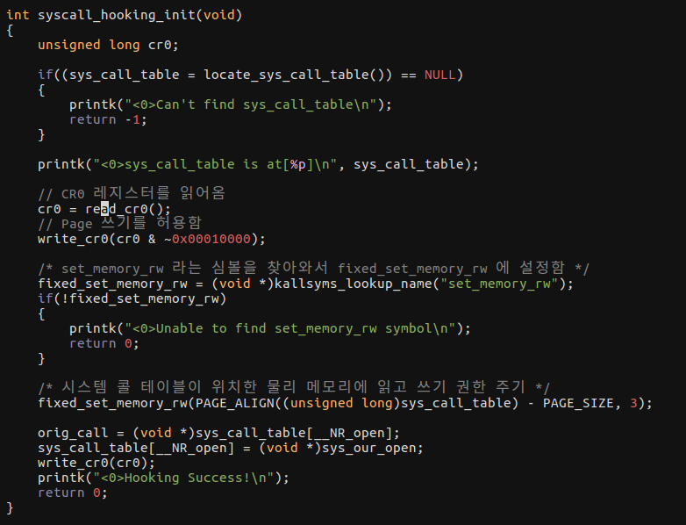
syscall_hooking_init(void) 함수를 드라이빙 한다.

일단 read_cr0()부터 본다.
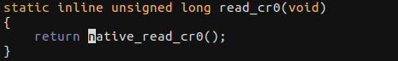

native_read_cr0()를 본다.
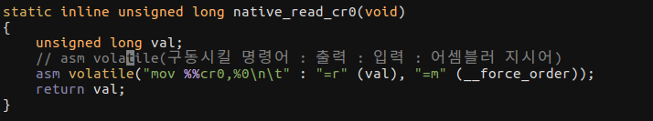
=r 은 레지스터 , =m는 메모리이다.

write_cr0를 찾아 본다. 인자는 레지스터를 정렬한 값을 넣는다.
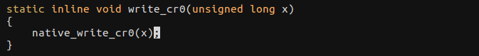

그대로 들어간다.
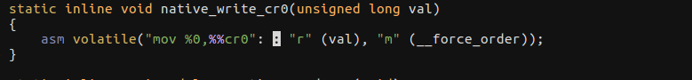
안에 보니 어셈블리 명령어로 이루어져 있다.
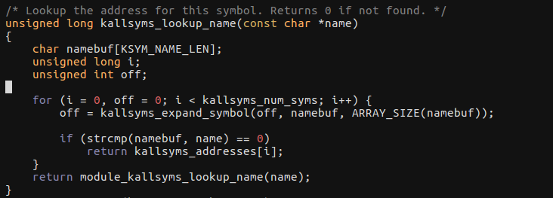
그다음 순서인 kallsyms_lookup_name을 보기 전 인자를 본다.. (set_memory_rw)

